
Чудеса продолжаются!
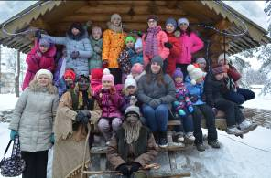  Рядом с нашим педагогом О.Г. Королевой  герои из сказки – Баба Яга и Лесное чудище  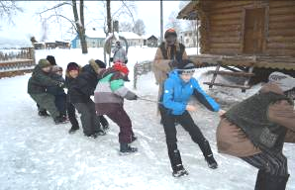 | 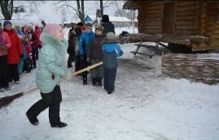  Полетай-ка на метле!  сой Премудрой и Лесным чудищем, другом Бабы Яги. А встреча с нею и была самым главным из всех «чудес», с которыми мы столкнулись.  В резиденцию Бабы Яги мы попали через сказочные ворота, нашим провожатым стал «настоящий» медведь. Каждый мог прокатиться на избушке Бабы Яги, только для этого надо было ловко выполнить очень веселые задания: пролететь на метле, перетянуть канат  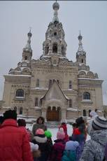  и задорно станцевать.  Баба Яга  всем понра-  вилась своими шутками, зарядила хорошим настроением, предложила покататься с ледяной горки, что мы и сделали с большим удовольствием.  Ира Коробихина,  студия «Welcome» | Сегодня  в номере:  В гостях  у сказки  – стр. 1  Чтобы  интересно,  весело,  полезно  – стр. 2  Играют все!  – стр. 3  Радости  творчества  – стр. 4 – 5  Во имя любви  – стр. 6  Чай –  горячий,  а блины –  вкусные!  – стр. 7  Гуляли,  веселились,  мастерству  учились  – стр. 8  
Баба Яга дает задание: перетянуть канат!
Новогодние праздники и каникулы давно закончились, а вместе с ними чудеса и веселое времяпровождение, но только не для детей центра «Ярославич». Учащиеся студии иностранных языков «Welcome» и вокально-эстрадной студии «Каприз» совершили сказочное путешествие в село Кукобой, в гости к самой Бабе Яге.
Храм Спаса
Нерукотворного Образа

Храм Спаса Нерукотворного
образа
Сначала мы посетили очень красивую старинную церковь. Затем, как и поступают в сказках с гостями, нас сначала в «дом» пригласили, чаем с пирогами напоили, а потом предложили пройти «испытания»: играть и участвовать в конкурсах со сказочными персонажами Васили-

2 стр. № 2 (46), февраль, 2015


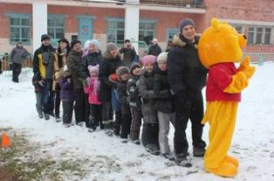  Веселые старты во дворе  3-го учебного здания Центра на Приречной, 11  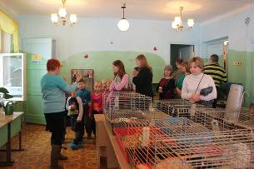  Заведующая отделом спортивно-культурной  деятельности Н.В. Смирнова проводит экскурсию  в «Живом уголке»  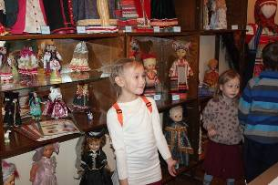  В «Музее русского быта»  Для учащихся и родителей Детской образовательной студии «Золотой ключик» давно стало хорошей традицией проводить свои выходные на веселых и интересных праздниках в центре «Ярославич».  В субботу 7 февраля для них была организована познавательно-развлекательная программа «Ужасно интересно все то, что неизвестно». Дети 5 – 6 лет вместе с мамами и папами приеха- | 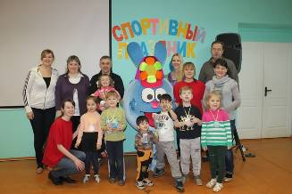  Спортивный праздник для малышей и родителей  «Золотого ключика» в главном здании «Ярославича»  ли в 3-е учебное здание Центра, поучаствовали в шутливой эстафете, посетили «Живой уголок» и «Музей русского быта», попили ароматный чай с разными вкусностями, а на следующий день, уже в главном здании «Ярославича», соревновались в ловкости и сноровке на спортивной игровой программе «Спорт – круглый год».
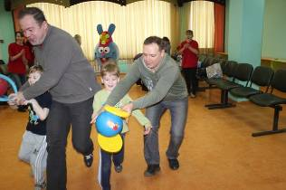
Папы резвятся вместе с детьми

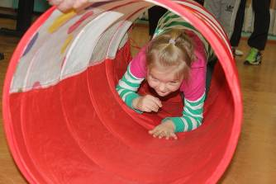
Я – быстрее всех!
М.А. Андрианова,
руководитель ДОС «Золотой ключик»
3 стр. № 2 (46), февраль, 2015
Фестиваль настольных игр

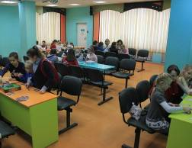  В «Ярославиче» с огромным успехом прошел I Фестиваль настольных игр. На мероприятие были приглашены детские коллективы Центра, а организовали и провели фестиваль ребята из детского объединения «Забава» (педагог А.Д. Никулина) вместе с сотрудниками организационно-методического отдела (руководитель И.Н. Павлова). |  |   
Для гостей были подготовлены разнообразные настольные игры. Лото, шарады, ребусы-головоломки, всякие другие «умные» забавы, развивающие интеллект, логику мышления, память и внимание, – очень увлекательны для ребят. Вместе с педагогами дети придумывали ассоциации, отвечали на забавные вопросы, разыгрывали пантомимы, проявляли ловкость, внимательность и сообразительность.  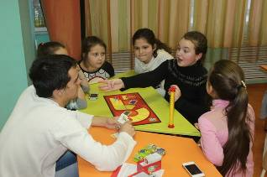  Лиза Швадронова, учащаяся студии «Каприз», –  в самом центре очень умной игры  «В сто вопросов»!  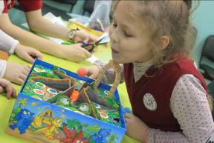  Чтобы играть в «Зоопарк» Насте Полетаевой (студия «Каприз») надо было легким  дуновением заставить двигаться шарик  играет в «Зоопарк» | Двигаясь командами по принципу вертушки, ребята успели попробовать свои силы за каждым игровым столом и не заметили, как быстро пролетело время. Положительные эмоции, смех и много улыбок – вот какой результат мы получили!  Спасибо всем коллективам, которые приняли участие в фестивале! До скорых встреч!  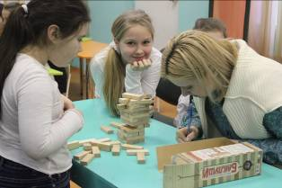  Учащаяся студии «Каприз» Таисия Коврига (слева)  внимательно смотрит, как педагог-психолог  А.А. Моисеева подсчитывает баллы за игру «Баклуши».  А ее подруга Полина Клягина довольно улыбается:  настроение отличное!  и  Полина Клягина из студии «Каприз»  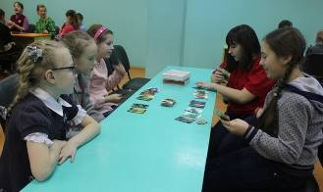  Веселая игра «Хамелеон»  В настольные игры вместе со всеми играла и педагог-психолог Е.В. Мешкова
4 стр. № 2 (46), февраль, 2015

Вновь порадовали любимый Центр своими достижениями учащиеся вокально-эстрадной студии «Каприз» и хореографической студии «Фантазия», выступившие на проходившем в начале февраля в Рыбинске Международном конкурсе исполнительского мастерства "Путь к успеху". Они много работают и заслуженно занимают призовые места на конкурсах и фестивалях!  Популярную эстрадную песню 60-х годов 20-го века «Стоят девчонки» исполняет вокальная группа «Микс». Слева направо: Мария Фоменко, Элина Киселева,  Алена Кратнова, Галина Сухорученко  Отличились, прежде всего, наши солисты. Особенно мы рады за Элину Киселеву. Она выступала в этом качестве впервые и сразу стала призером – дипломантом I степени в номинации "Эстрадная песня на русском языке". Поздравляем Элю с отличным дебютом!!!  Дважды звание лауреата I степени получила в номинациях «Паториотическая песня» и «Эстрадная песня на иностранном  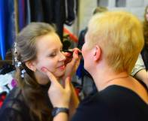  А.П. Пучкова заботливо  «прихорашивает» к конкурсу  свою ученицу Анну Попович  языке» Анна Попович. За исполнение эстрадной песни на русском языке два диплома у Марии Фоменко – она лауреат II и III степени. Ваш корреспондент получила диплом лауреата | 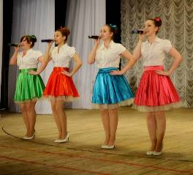  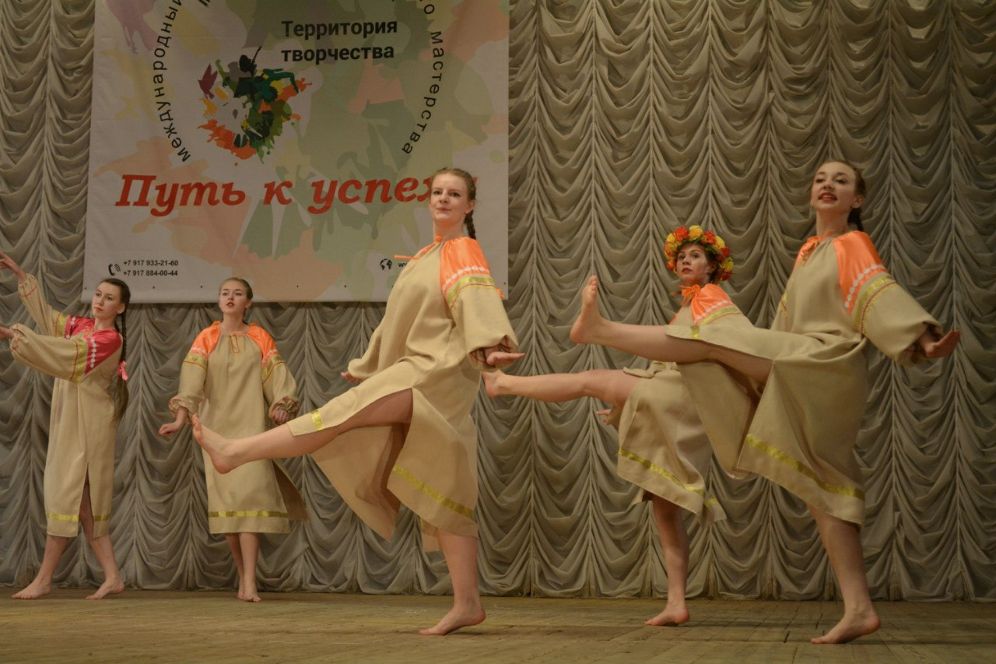  С композицией «А я по саду ходила»  выступает хореографическая студия «Фантазия». На переднем плане –  Ася Шамеко (в центре) и  Елизавета Добрынина (справа)  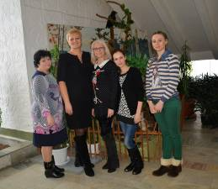 | 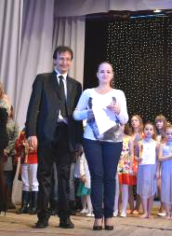  Композитор А.В. Ермолов,  автор песни «Моя Россия», и ее исполнитель Алена Кратнова  I степени в номинации "Мы вместе. Песни А. Ермолова", а за эстрадную песню на русском языке – диплом лауреата II степени. Лауреатом III степени в этой номинации стала и Галина Сухорученко.  Успешно выступили вокальные группы «Ассорти» и «Микс» (лауреаты II и III степени).  Старшая группа хореографической студии «Фантазия» показывала исполнение народно-стилизованного и эстрадного танца в ансамбле и завоевала дипломы II и III степени.  Те, без кого бы не было наших  побед! Слева направо: костюмер О.П. Кратнова, руководитель студии «Каприз» А.П. Пучкова, руководитель студии «Фантазия» Е.В. Герасимова, концертмейстер Н.А. Якунина, а рядом –  участница конкурса (и начинающий педагог) Д.С. Герасимова  Алена Кратнова,  студия «Каприз»
5 стр. № 2 (46), февраль, 2015



    Виктория Дедерева  Третий раз Омский детский клуб «Таис» совместно с Омским государственным университетом имени Ф.М. Достоевского проводит Всероссийский конкурс литературного творчества школьников (для учащихся 5 – 11 классов). География его очень обширна, участвовали ребята из самых разных регионов России: от Архангельска до Астрахани, от Санкт-Петербурга до Хабаровска, от Москвы до Магнитогорска, а также из республики Беларусь.  В этом учебном году было зарегистрировано 1332 участника, из них 100 человек стали победителями Конкурса, набрав в своих номинациях наиболь- | Илья Васильев  шее количество баллов. Следовательно, их работы были признаны соответствующими выбранному жанру, стилистически грамотными, интересными и креативными.  И среди победителей – вновь наша Полина Чешева! В этом году к ней присоединился Максим Телушкин, так же, как и она, учащийся объединения «Юные журналисты-краеведы» («Краеведческая заметка»), педагог И.И. Баршевская.  Оба выбрали направление «Журналистика. Свободная тема». Максим представил на Конкурс историко-биографический очерк «Мы из Вятского», посвященный его знаменитому предку – первому в России промышленному альпинисту Петру Телушкину. Полина отправила ста- |   Максим Телушкин  тью «Битва титанов. Российская школа VS немецкая школа», показывающую взгляд школьницы на различия отечественной и зарубежной системы образования.  Помимо Дипломов победителей, они получат авторские экземпляры печатного сборника лучших работ участников Конкурса, что, думается, придаст им еще больший стимул для дальнейшего писательского творчества.  Ребята из театрального объединения «Этаж» (педагог С.П. Шабанова) Виктория Дедерева и Илья Васильев впервые принимали участие в Конкурсе в номинации «Словесность», выбрав жанр сказки. Виктория придумала «Сказку о любви», ее работу отметили Сертификатом участника. Илья написал суперсов- |   Полина Чешева  ременную сказку о компьютерном вирусе, который смог победить только, как принято говорить, человеческий фактор – простая ребячья дружба.  Илье не хватило всего 2-х баллов до Диплома победителя! Он получил Похвальную грамоту, его сказка будет опубликована в электронной версии сборника работ участников Конкурса.  В общем, итоги III Всероссийского конкурса литературного творчества школьников нас очень порадовали. Год литературы для юных журналистов и писателей из «Ярославича» начался весьма удачно. Молодцы! Так держать!  От редакции

С Днем всех влюбленных!
6 стр. № 2 (46), февраль, 2015
На День Святого Валентина слетались Бабочки
и Божьи Коровки

  Костюмированным праздником отметила хореографическая студия «Фантазия» «Валентинов день». Он прошел на Ура! На праздничном вечере все посылали друг другу валентинки, складывали сердца-пазлы, показывали сценки-пантомимы, посвященные Дню  влюбленных, готовили «необыкновенный» завтрак, танцевали тематические танцы. И костюмы были тематические: Амур, Цыганка, Сердца, Ангелы любви, Русалка, Божия коровка и другие. Создателей лучших из них наградили сувенирами и медалями.  Марина Малкова  в костюме бабочки | 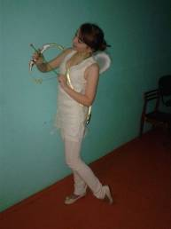  Праздник закончился дружеским чаепитием и веселой дискотекой.  Впечатлениями о празднике делится Лиза Добрынина:  - Это было просто невероятно! Большинство девочек придумали самые разнооб-  Настя Малкова – цыганка  разные костюмы. Сердечки, принцессы, бабочки, феи. Этот день останется надолго у меня в памяти. И, правда, побольше бы таких мероприятий.  Лиза Добрынина  превратилась в Амура  Ася Шамеко,  студия «Фантазия»
Самая креативная валентинка

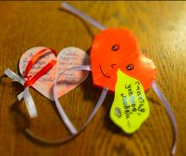  Валентинки  Алексндре Дмитриевне Никулиной  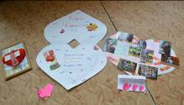  А у этой чудесной  валентинки-открытки  нет конкретного адреса. Пусть она будет  поздравлением для всех  Валентинки  Дарье Николаевне Крыловой | Пусть 14 февраля не красный день календаря, но всегда хочется обвести его красным сердечком, потому что это День всех влюбленных. В этот день принято дарить валентинки с признаниями в любви своим вторым половинкам или просто тем, кого любишь и кто дорог твоему сердцу.  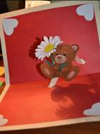  В «Ярославиче» этот день мы не смогли обойти своим вниманием и решили устроить для ребят конкурс на самую креативную валентинку. Ребята делали своими руками валентинки для любимых педагогов. После вручения таких маленьких шедевров педагоги были тронуты до глубины души, и казалось, что в воздухе витают сердечки от этих приятных милостей. Все работы мы оценили по достоинству и всех ребят наградили маленькими сувенирчиками от Свято-  го Валентина.  Огромное спасибо за ваше участие и  за те эмоции, которые вы доставили своим  педагогам.  Наш корр.
Широкая Масленица
7 стр. № 2 (46), февраль, 2015

 | Всю неделю с 16 по 22 февраля, и днем, и вечером, наш Центр устраивал масленичные гуляния для детей и их родителей. Праздничная программа включала забавы и игры на улице, музыкальные конкурсы, и, конечно, традицию сжигания чучела Масленицы. После чего все гости согревались чаем и пышными блинами.

ПРАЗДНИК УДАЛСЯ!  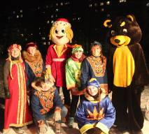  На праздник к детям пришли скоморохи, Ярославчик и Медведь  Мы поинтересовались у ребят, занимающихся в школе раннего развития «Азбука», как у них прошел праздник прощания с зимой?  - Хоть мы и играли на улице, но совсем не замерзли, потому что много танцевали. Мне понравилась игра «Если весело живется, сделай так…». Под музыку мы должны были выполнять смешные движения. А еще мы пили чай с блинами! Чай был очень горячим, а блины вкусными!  Алиса Ракина  - На празднике мы играли в интересные игры и сжигали чучело Масленицы. Мне понравилась игра «Снежки», по- тому что меня часто ловили |   Ребята из объединения «Азбука»,  конечно, довольны праздником  другие ребята, и я становилась ведущей. Было очень весело!  Ксения Копосова  НА КАЧЕЛЯХ ДЕТВОРА МАСЛЕНИЦУ ЖДЕТ С УТРА  Ванечка и Манечка Масленкины – плод коллективного творчества Детско-юношеского центра «Ярославич». 10 дней, с 12 февраля, семья Масленкиных украшала собой выставку масляничных кукол на площадке у знаменитых фонтанов на улице Андропова (в рамках IV Городского конкурса масляничных кукол, учредителем которого является Ярославская мэрия). Посмотрите, какие они получились замечательные, просто радуют глаз! Уверены, что на Конкурсе (итоги станут известны 27 февраля) они займут достойное место. | 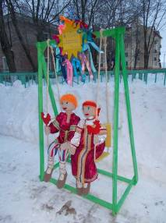  Ванечка и Манечка  Масленкины  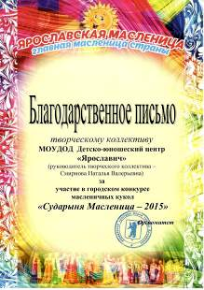
8 стр. № 2 (46), февраль, 2015

Настоящим украшением масленичной недели в «Ярославиче» стал «Ярмарочный балаган». В старину люди по праздникам всегда устраивали ярмарки, на которых можно было и погулять, и повеселиться, и узнать много нового и интересного, чему-то полезному научиться. А мы, современники, с удовольствием принимаем добрые традиции прошлого.  В пятницу, 20 февраля посетители нашего Центра уже при входе попадали в атмосферу яркого народного праздника. Гостей встречали нарядные куклы. Творческими коллективами «Ярославича» была |  |  | 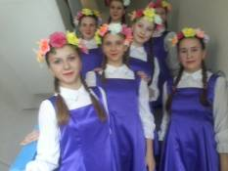  Наступила весна?! Это «Фантазия»  готовится к выступлению  подготовлена разнообразная концертная программа, после которой все гости (дети, родители Центра, жители Дзержинского района, школьники), вдохновленные, с приподнятым настроением отправились на мастер-классы, где знакомились с занятиями наших предков – |  | древних славян. Предлагалось попробовать себя в плетении коклюшечного кружева, валянии, изготовлении тряпичных кукол, резьбе по дереву. Знакомились с экспонатами школьных музеев – предметами народного быта, ремесел. Посетили книжную выставку, посвященную временам князя Ярослава Мудрого, основателя нашего города, узнали историю его жизни. В программе праздника были и народные игры, забавы, молодецкие бои.  Вот так и прошла в «Ярославиче» настоящая ярмарка, веселая и яркая.
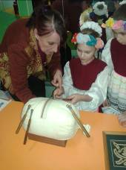  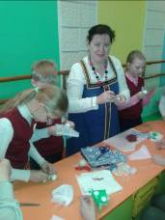  Мастер-класс  по коклюшечному кружеву  Учимся делать  куклу – растряпуху |  |  |  | 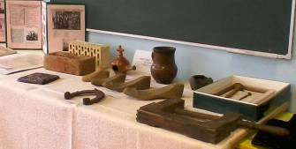  Выставка музея школы № 17  «Норские промыслы и ремесла»  Полина Чешева,  объединение «Краеведческая заметка»
 |  | Поздравляем с Днем  защитника Отечества –  23 февраля  и с наступающим первым весенним праздником – Женским днем 8 марта! |  |  |  | 
Газета «Ярославчик»  МОУ ДОД Детско-юношеского  центра «Ярославич».  Выпускается с декабря 2008 г. | Адрес редакции: 150063,  г. Ярославль, ул. Труфанова, д.25, корп.2.  Тел.: 53-79-29, 53-17-47.  Редактор: И.И. Баршевская | Тираж: 25 экз.  Распространяется среди  учащихся и сотрудников Центра


